**Трое юных героев Дона удостоены знака 'Горячее сердце'**

Юных дончан наградили знаком «Горячее сердце», который получают дети и подростки, проявившие мужество и героизм. Они не побоялись прийти на помощь другим людям в опасной ситуации.  
  
Иван Аношин - 19-летний студент - спас двух детей, попавших в полынью.

Алексей Еланцев - 16-летний школьник - вытащил на берег двух братьев, которые едва не утонули.

# 2016 год.

# https://cityreporter.ru/wp-content/uploads/2016/08/YCfTpUNL8T-800x600.jpg12-летнюю школьницу из Ростовской области наградили медалью «За мужество в спасении»

*Девочка спасла из горящего дома четырех детей*

**В Совете Федерации РФ прошла церемония награждения детей, проявивших мужество при спасении людей. Среди награжденных — 12-летняя Кристина Гришкова из Ростовской области, сообщает пресс-служба регионального МЧС.**

Всего был награжден 21 ребенок из Дагестана, Бурятии, Смоленской, Брянской, Свердловской, Курганской, Пензенской, Мурманской, Вологодской, Ростовской, Московской областей, а также Краснодарского края и Республики Марий Эл.

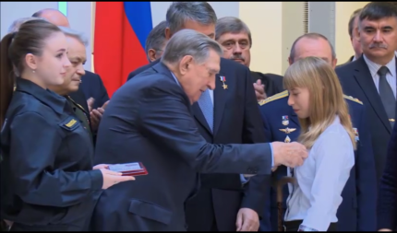// Фото: МЧС РО

Напомним, ранее «Городской репортер» [сообщал](https://cityreporter.ru/61384-2/), что ученица 7 класса из пос. Гигант Сальского района **Кристина Гришкова** спасла из горящего дома четырех детей. «Благодаря правильным действиям Кристины все дети остались живы и здоровы, к приезду пожарных уже находились в безопасности и спокойно ждали, когда огнеборцы справятся с огнем», — говорится в сообщении.

Алексей Райляну - самый маленький герой, ученик седьмого класса.  
Он дважды выручил из беды школьного друга. В 2014 году спас мальчика, провалившегося под лед, а в 2015 году оказал первую помощь, когда того же ребенка укусила гадюка.

